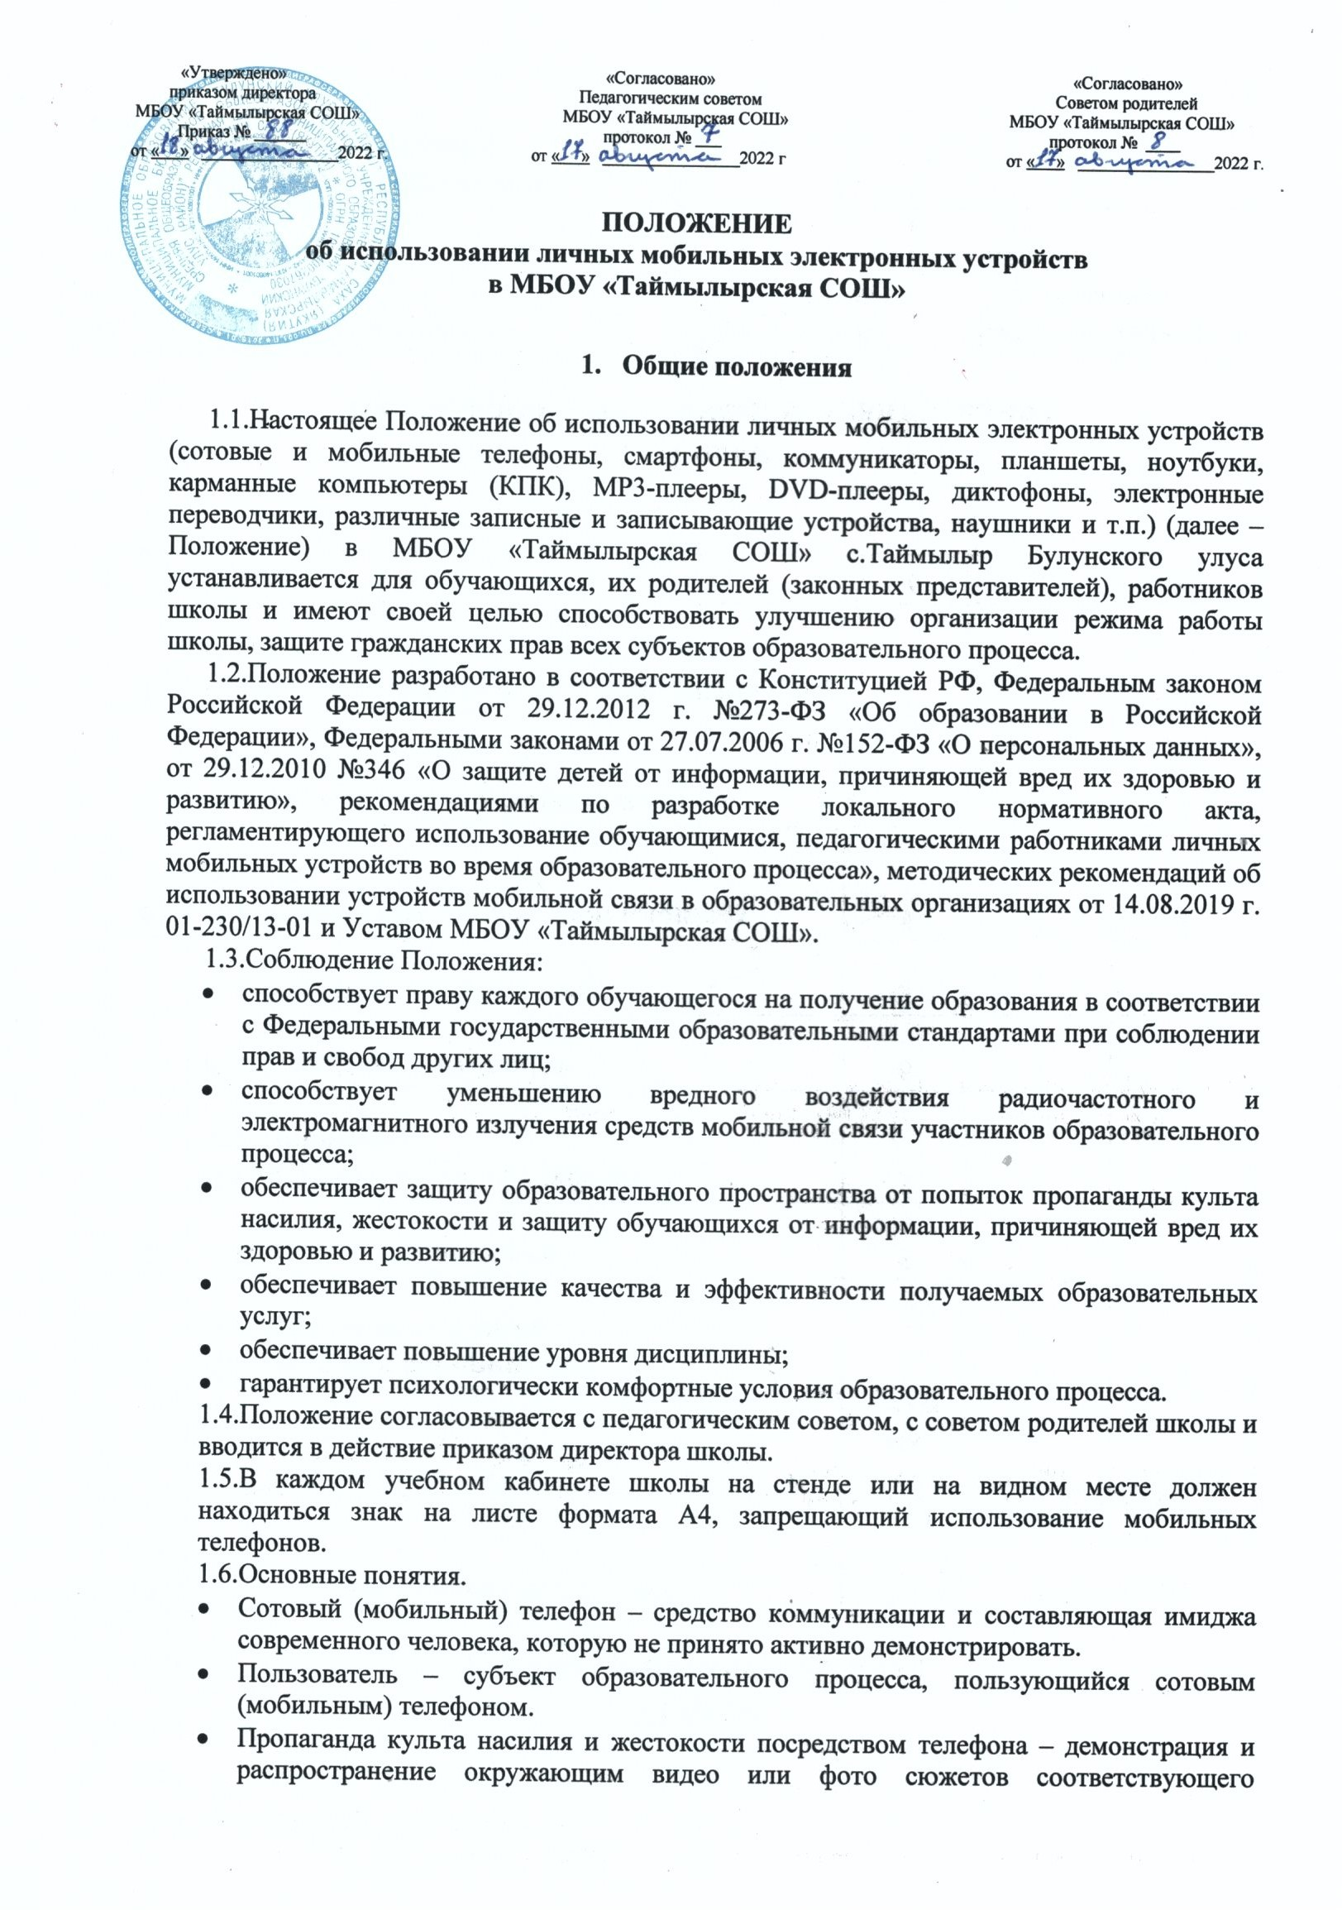

«Утверждено» «Согласовано» «Согласовано»   
 приказом директора Педагогическим советом Советом родителей   
 МБОУ «Таймылырская СОШ» МБОУ «Таймылырская СОШ» МБОУ «Таймылырская СОШ»   
 Приказ № ______ протокол № ___ протокол № ____   
от « » ________________2022 г. от « » ________________2022 г от « » ________________2022 г.

**ПОЛОЖЕНИЕ**

**об использовании личных мобильных электронных устройств**

**в МБОУ «Таймылырская СОШ»**

1. **Общие положения**

1.1.Настоящее Положение об использовании личных мобильных электронных устройств (сотовые и мобильные телефоны, смартфоны, коммуникаторы, планшеты, ноутбуки, карманные компьютеры (КПК), МР3-плееры, DVD-плееры, диктофоны, электронные переводчики, различные записные и записывающие устройства, наушники и т.п.) (далее – Положение) в МБОУ «Таймылырская СОШ» с.Таймылыр Булунского улуса устанавливается для обучающихся, их родителей (законных представителей), работников школы и имеют своей целью способствовать улучшению организации режима работы школы, защите гражданских прав всех субъектов образовательного процесса.

1.2.Положение разработано в соответствии с Конституцией РФ, Федеральным законом Российской Федерации от 29.12.2012 г. №273-ФЗ «Об образовании в Российской Федерации», Федеральными законами от 27.07.2006 г. №152-ФЗ «О персональных данных», от 29.12.2010 №346 «О защите детей от информации, причиняющей вред их здоровью и развитию», рекомендациями по разработке локального нормативного акта, регламентирующего использование обучающимися, педагогическими работниками личных мобильных устройств во время образовательного процесса», методических рекомендаций об использовании устройств мобильной связи в образовательных организациях от 14.08.2019 г. 01-230/13-01 и Уставом МБОУ «Таймылырская СОШ».

1.3.Соблюдение Положения:

* способствует праву каждого обучающегося на получение образования в соответствии с Федеральными государственными образовательными стандартами при соблюдении прав и свобод других лиц;
* способствует уменьшению вредного воздействия радиочастотного и электромагнитного излучения средств мобильной связи участников образовательного процесса;
* обеспечивает защиту образовательного пространства от попыток пропаганды культа насилия, жестокости и защиту обучающихся от информации, причиняющей вред их здоровью и развитию;
* обеспечивает повышение качества и эффективности получаемых образовательных услуг;
* обеспечивает повышение уровня дисциплины;
* гарантирует психологически комфортные условия образовательного процесса.

1.4.Положение согласовывается с педагогическим советом, с советом родителей школы и вводится в действие приказом директора школы.

1.5.В каждом учебном кабинете школы на стенде или на видном месте должен находиться знак на листе формата А4, запрещающий использование мобильных телефонов.

1.6.Основные понятия.

* Сотовый (мобильный) телефон – средство коммуникации и составляющая имиджа современного человека, которую не принято активно демонстрировать.
* Пользователь – субъект образовательного процесса, пользующийся сотовым (мобильным) телефоном.
* Пропаганда культа насилия и жестокости посредством телефона – демонстрация и распространение окружающим видео или фото сюжетов соответствующего содержания (в нарушение Закона РФ «Об особых правилах распространения эротической продукции и запрете пропаганды культа насилия и жестокости»).
* Сознательное нанесение вреда имиджу школы – съемка в стенах школы режиссированных (постановочных) сцен насилия, вандализма с целью дальнейшей демонстрации сюжетов окружающим.

1. **Условия использования личных**

**мобильных электронных устройств в школе**

**2.1.Общие правила.**

2.1.1.Любой человек вправе пользоваться мобильными электронными устройствами, но не вправе ограничивать при этом других лиц.

Пользователи обязаны помнить о том, что использование личных мобильных электронных устройств, в том числе средств мобильной связи во время образовательного процесса является нарушением конституционного принципа о том, что «осуществление прав и свобод гражданина не должно нарушать права и свободы других лиц» (п.3 ст.17 Конституции РФ), следовательно, реализация их права на получение информации (п.4 ст.29 Конституции РФ) является нарушением права других учащихся на получение образования (п.1 ст.43 Конституции РФ).

2.1.2.Пользователи обязаны помнить о том, что использование мобильных электронных устройств, в том числе средств мобильной связи сбора, хранения, использования и распространения информации о частной жизни лица без его согласия не допускается (п.1 ст.24 Конституции РФ).

2.1.3.Родителям (законным представителям) не рекомендуется звонить своим детям (обучающимся) во время образовательного процесса, следует ориентироваться на расписание звонков.

2.1.4.В случае форс-мажорных обстоятельств для связи со своими детьми во время образовательного процесса родителям (законным представителям) рекомендуется передавать сообщения через школьную администрацию по телефонам, размещенным на сайте школы и записанным на дневниках обучающихся.

2.1.5.при необходимости регулярного использования средств мобильной связи во время образовательного процесса пользователь должен представить директору школы аргументированное обоснование (медицинское заключение по состоянию здоровья (мониторинг сахара крови при сахарном диабете 1 типа и др.), объяснительную записку и т.п.) и получить письменное или устное разрешение.

2.1.6.В случае форс-мажорных обстоятельств обучающиеся должны получить разрешение педагогического работника, осуществляющего образовательный процесс, на использование средств мобильной связи.

**2.2.Правила ипользования мобильных электронных устройств в том числе средств мобильной связи во время урока и внеурочной деятельности.**

2.2.1.При входе в школу и на период ведения образовательного процесса (урочная деятельность, внеклассные мероприятия) владелец сотового (мобильного) телефона должен перевести его в режим «без звука» (в том числе исключить режим вибрации из-за возникновения фантомных вибраций).

2.2.3.Мобильные электронные устройства, в том числе средства мобильной связи, обучающихся во время урока или внеклассного мероприятия должны находиться в портфелях, ранцах, рюкзаках, сумках обучающегося.

2.2.4.При посещении уроков, невозможно ношение средств мобильной связи и мобильных электронных устройств (физическая культура), на время занятий учащиеся обязаны складывать их в место, специально отведённое учителем. По окончании занятия, учащиеся организованно забирают свои мобильные электронные устройства, в том числе средства мобильной связи.

2.2.5.Педагогическим и другим работникам образовательного учреждения также запрещено пользоваться мобильным телефоном во время учебных занятий (за исключением экстренных случаев и случаев, указанных п.3.1.3. настоящего Положения).

**2.3.Правила использования мобильных электронных устройств, в том числе средств мобильной связи вне образовательного процесса.**

2.3.1.Использование мобильных электронных устройств, в том числе средств мобильной связи, разрешается на переменах, а также до и после завершения образовательного процесса.

Примечание. Перерыв (перемена) между уроками, занятиями учащемуся дан:

* для отдыха (динамическая разминка (передвижение по коридору), разминка для глаз;
* для подготовки к следующему уроку (обсуждение выполнения домашнего задания, повторения правил, подготовка школьных принадлежностей к уроку и т.п.);
* для посещения столовой и мест общественного пользования.

1. **Права и обязанности участников образовательного процесса –**

**пользователей мобильных электронных устройств**

3.1.На переменах, до и после завершения образовательного процесса пользователь имеет право применять сотовый (мобильный) телефон в здании школы как современное средство коммуникации для:

* осуществления и приема звонков;
* получения и отправления сообщений (СМС, ватсап);
* обмена информацией;
* игр;
* прослушивания аудиозаписей через наушники в тихом режиме;
* просмотра видеосюжетов, фото-видеосъемки лиц, находящихся в школе (с их согласия);
* осуществления иных действий, не нарушающих прав других участников образовательного процесса и не противоречащих закону.

3.1.2.Обучающиеся могут использовать на уроке планшеты или электронные книги в рамках учебной программы только с разрешения учителя с учетом норм, установленных СанПиНом 2.4.2.2821-10.

3.1.3.Учителя во время урока имеют право пользоваться мобильными электронными устройствами для входа в «Электронный журнал», для связи с экстренными службами, администрацией школы и родителями обучающихся).

3.2.Пользователи обязаны:

3.2.1.Помнить о том, что использование средств мобильной связи во время образовательного процесса является нарушением конституционного принципа о том, что «осуществление прав и свобод гражданина не должно нарушать права и свободы других лиц» (п.3. ст.17 Конституции РФ), следовательно, реализация их права на получение информации (п.4. ст.29 Конституции РФ) является нарушением прав других учащихся на получение образования (п.1. ст.43 Конституции РФ).

3.2.2.Помнить о том, что использование средств мобильной связи для сбора, хранения, использования и распространения информации о частной жизни лица без его согласия не допускается (п.1. ст.24 Конституции РФ).

3.2.3.Соблюдать следующие этические нормы:

* следует разговаривать тихим голосом;
* не следует использовать средства мобильной связи, одновременно ведя беседу с находящимся рядом человеком;
* находясь в столовой, не следует класть средства мобильной связи на обеденный стол;
* недопустимо использование чужих средств мобильной связи и сообщение их номеров третьим лицам без разрешения на то владельцев.

3.2.4.В целях сохранности личных мобильных электронных устройств, в том числе средств мобильной связи, участники образовательного процесса обязаны:

* не оставлять свои мобильные электронные устройства, в том числе средства мобильной связи без присмотра, в том числе в карманах верхней одежды;
* ни под каким предлогом не передавать мобильные электронные устройства, в том числе средства мобильной связи посторонним лицам;
* понимать, что ответственность за сохранность мобильных электронных устройств, в том числе средств мобильной связи лежит только на его владельце (родителях, законных представителях владельца).
* недопустимо использование чужих средств мобильной связи и сообщение их номеров третьим лицам без разрешения на то владельцев.

3.3.Пользователям запрещается

3.3.1.Использовать мобильный телефон и другие портативные электронные устройства на уроке в любом режиме, за исключением занятий с применением ИК-технологий, подразумевающих использование планшетного компьютера или иных средств коммуникации.

3.3.2.Использовать громкий режим вызова и прослушивания мелодий во все пребывания в школе. Прослушивать радио и музыку без наушников.

3.3.3.Пропагандировать, хранить информацию, содержащую жестокость, насилие, порнографию и иные противоречащие закону действия посредством телефона и иных электронных устройств средств коммуникации.

3.3.4.Сознательно наносить вред имиджу школы.

3.3.5.Совершать фото и видео съемку в здании школы:

* без разрешения администрации в коммерческих целях;
* без согласия участников образовательного процесса в личных и иных целях.

1. **Ответственность за нарушения Положения**

За нарушение настоящего Положения для обучающихся в соответствии с п.п.4-7 ст.43 закона РФ «Об образовании в Российской Федерации» предусматривается следующая дисциплинарная ответственность:

4.1.В случае отказа пользователя выполнять условия использования сотового телефона, обозначенными в данном Положении, учитель делает запись о замечании в дневнике обучающегося и вызывает его после окончания уроков для беседы.

4.2.За неоднократное нарушение или в случае отказа пользователя выполнять условия использования сотового телефона, обозначенными в данном Положении, оформляется докладная на имя директора, проводится разъяснительная беседа с обучающимися в присутствии родителей (законных представителей).

4.3.При повторных фактах грубого нарушения – комиссионное изъятие средств мобильной связи и других портативных электронных устройств (планшеты, смартфоны, коммуникаторы, планшеты, ноутбуки, карманные компьютеры (КПК), МР3-плееры, DVD-плееры, диктофоны, электронные переводчики, различные записные и записывающие устройства, наушники и т.п.), предварительно получив на это согласие родителей (законных представителей), собеседование администрации школы с родителями (законными представителями) учащегося и передача им сотового телефона/электронного устройства, вплоть до запрета ношения в школу средств мобильной связи и других портативных электронных устройств на ограниченный срок.

4.4.За нарушение настоящего Положения, пользователи средств мобильной связи, в том числе педагогические работники несут ответственность в соответствии с действующим законодательством и локальными актами школы.

1. **Иные Положения**

5.1.Школа не несёт материальной ответственности за утерянные мобильные электронные устройства (сотовые и мобильные телефоны, смартфоны, коммуникаторы, планшеты, ноутбуки, карманные компьютеры (КПК), МР3-плееры, DVD-плееры, диктофоны, электронные переводчики, различные записные и записывающие устройства, наушники и т.п.).

1. **Заключительные положения**

6.1.Срок действия данного Положения не ограничен. Изменения и дополнения к Положению принимаются в составе новой редакции Положения в установленном Уставом школы порядке принятия локальных актов. После принятия новой редакции Положения предыдущая редакция утрачивает юридическую силу.

Приложение №1

ПАМЯТКА

для обучающихся, родителей (законных представителей) и педагогических работников по профилактике неблагоприятных для здоровья и обучения детей эффектов от воздействия устройств мобильной связи

1. Исключение ношения устройств мобильной связи на шее, поясе, в карманах одежды с целью снижения негативного влияния на здоровье.
2. Максимальное сокращение времени контакта с устройствами мобильной связи.
3. Максимальное удаление устройства мобильной связи от головы в момент соединения и разговора (с использованием громкой связи и гарнитуры).
4. Максимальное ограничение звонков с устройств мобильной связи в условиях неустойчивого приема сигнала сотовой связи.
5. Размещение устройств сотовой связи на ночь на расстояние более 2-х метров от головы.

Приложение №2

Протокол инструктажа учащихся

по ознакомлению с Положением об использовании личных

мобильных электронных устройств в МБОУ «Таймылырская СОШ**»**

Озвучено Положение об использовании личных мобильных электронных устройств в МБОУ «Таймылырская СОШ**»** на классном часе «_____» _______________ 2022 года.

С Положением ознакомлены учащиеся _____ класса

|  |  |  |  |  |
| --- | --- | --- | --- | --- |
| № | ФИО обучающегося | Дата ознакомления | Подпись обучающегося | Примечание |
|  |  |  |  |  |
|  |  |  |  |  |
|  |  |  |  |  |
|  |  |  |  |  |
|  |  |  |  |  |
|  |  |  |  |  |
|  |  |  |  |  |
|  |  |  |  |  |
|  |  |  |  |  |
|  |  |  |  |  |
|  |  |  |  |  |
|  |  |  |  |  |
|  |  |  |  |  |
|  |  |  |  |  |
|  |  |  |  |  |
|  |  |  |  |  |
|  |  |  |  |  |
|  |  |  |  |  |
|  |  |  |  |  |

Классный руководитель: ______________ /_______________________/

подпись расшифровка подписи

Приложение №3

Протокол инструктажа родителей (законных представителей)

по ознакомлению с Положением об использовании личных

мобильных электронных устройств в МБОУ «Таймылырская СОШ**»**

Озвучено Положение об использовании личных мобильных электронных устройств в МБОУ «Таймылырская СОШ**»** на родительском собрании «_____» _______________ 2022 года.

С Положением ознакомлены родители _____ класса

|  |  |  |  |  |
| --- | --- | --- | --- | --- |
| № | ФИО родителя  (законного представителя) | Дата ознакомления | Подпись родителя (законного представителя) | Примечание |
|  |  |  |  |  |
|  |  |  |  |  |
|  |  |  |  |  |
|  |  |  |  |  |
|  |  |  |  |  |
|  |  |  |  |  |
|  |  |  |  |  |
|  |  |  |  |  |
|  |  |  |  |  |
|  |  |  |  |  |
|  |  |  |  |  |
|  |  |  |  |  |
|  |  |  |  |  |
|  |  |  |  |  |
|  |  |  |  |  |
|  |  |  |  |  |
|  |  |  |  |  |
|  |  |  |  |  |
|  |  |  |  |  |

Классный руководитель: ______________ /_______________________/

подпись расшифровка подписи

Приложение №4

Протокол инструктажа педагогических работников

по ознакомлению с Положением об использовании личных

мобильных электронных устройств в МБОУ «Таймылырская СОШ**»**

Озвучено Положение об использовании личных мобильных электронных устройств в МБОУ «Таймылырская СОШ**»** на педагогическом совете «_____» _______________ 2022 года.

С Положением ознакомлены педагогические работники:

|  |  |  |  |  |
| --- | --- | --- | --- | --- |
| № | ФИО педагогического работника | Дата ознакомления | Подпись педагога | Примечание |
|  |  |  |  |  |
|  |  |  |  |  |
|  |  |  |  |  |
|  |  |  |  |  |
|  |  |  |  |  |
|  |  |  |  |  |
|  |  |  |  |  |
|  |  |  |  |  |
|  |  |  |  |  |
|  |  |  |  |  |
|  |  |  |  |  |
|  |  |  |  |  |
|  |  |  |  |  |
|  |  |  |  |  |
|  |  |  |  |  |
|  |  |  |  |  |
|  |  |  |  |  |
|  |  |  |  |  |
|  |  |  |  |  |

Директор: ______________ /_______________________/

подпись расшифровка подписи